第1题
思路: 这题是简单的数据分类并挪移(其实也能当排序写,不过效率不高),需要考虑的是牺牲时间还是牺牲空间,或者双指针做法
牺牲空间: 创造两个新的顺序表分别存放负数(num1)与正数(num2),在把目标顺序表遍历过程中把负数放在num1,把非负数放在num2,然后再把num1先放原表最后把num2中的非负数放进去; 唯一需要注意的是:需要提前知道正数的数量,防止0的干扰;当然,也可以按要求只放负数与正数,忽略0 我感觉是最容易想到的思路了 时间复杂度应该是O(n),比排序理论最快时间复杂度要快

牺牲时间: 只在原表进行操作,遍历一遍,遍历过程中遇到负数就把负数放在第一个位置,第一个位置之后的依次挪动 时间复杂度是O(n²)

双指针做法: 可以定义两个指针,分别指向当前遍历的位置(work), 最后一个数据的下标指针(end) 当此时工作的位置为负数,work后移,end不变,当work指向的数据为正数,且end指向数据是负数,则交换数据,若work指向的是正数但end指向的是正数,则end前移,直到end指向的是负数才交换 直到end=work时,结束遍历
时间复杂度是O(n) 不过大多数情况肯定要比牺牲空间的想法更快的,因为大多数情况顺序表不会被从头到尾遍历一遍

我就只展示第3种做法了:

void fun(int num[],int n)
{
int work=0,end=n-1;
while(work<end)
{
while(num[work]<0)
{
work++;
}
while(num[end]>=0)
{
end--;
}
//这个两个while循环使得work指向第一个非负数，end指向第一个负数
if(work<end)
{
int tmp=num[work];
num[work]=num[end];
num[end]=tmp;
}

}
}
运行结果示例:
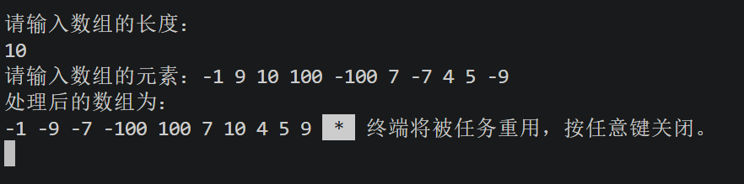

第2题
思路:
容易想到的做法: 把原单链表通过头插倒序存放一份在链表tmp里面,在创建目标单链表时可以依次先存放原链表第一个元素再存tmp的第一个元素(原链表最后一个元素)然后原链表与tmp的工作指针向后移动,直到移动到总长向上整除一半再通过是奇数长或者偶数长来决定是否需要单独只加一个元素; 因要遍历单链表并新键一个单链表,时间复杂度为O(n)

总长度偶数次
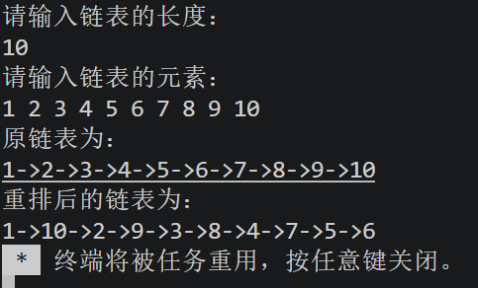
总长度奇数次
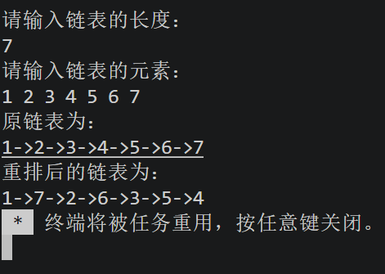

代码:
template<class element>
Linklist<element> Linklist<element>::fun2()//实现规定的重排列
{
Linklist<element> tmp;
node<element> *p=head->next;
while(p)
{
tmp.push_front(p->data);//将原链表元素头插进临时链表实现倒序存放
p=p->next;
}
Linklist<element> re;
size_t cnt=count/2;
node<element> *p1=head->next;
node<element> *p2=tmp.head->next;
while(cnt>0)
{
cnt--;
re.push_back(p1->data);
re.push_back(p2->data);
p1=p1->next;
p2=p2->next;
}
if(count%2==1)//如果是奇数个元素的话，最后还要加上中间的那个元素
{
re.push_back(p1->data);
}
return re;
}

第3题

本题需要利用原来两个链表本来就是递增的特点来进行优化,并在比较的同时把原节点的指针改成新链表的指针. 具体思路可以把实现函数设计为友元函数,在函数体内部先对目标链表l1 与 l2 的第一个元素比较,小的那个用类似头插的方法插入结果链表
类头插的方法可以描述为: 要插入的元素的next指针指向 结果链表 re的头指针的next指向的元素,再把re的头指针next指向要插入的元素的指针 且要插入的元素为当前最小的元素,这样”头插”后 就会使re链表的元素递减排列,且操作过程中并没有new一个新的结点,全是在l1与l2的旧节点上进行操作
复杂度:整体操作只对l1与l2进行遍历,复杂度应该为O(n+m) (n为l1的长度,m为l2的长度) 换算后 用O(n)表示也许行吧

代码:
template<class element>
Linklist<element> fun3(Linklist<element> &l1,Linklist<element> &l2)//实现题目3的要求
{
Linklist<element> re;
//node<element> *work=re.head->next;
node<element> *p1=l1.head->next;
node<element> *p2=l2.head->next;
//因为l1与l2是递增的,要实现re的递减最简单方法就是头插实现倒序插入
while(p1||p2)
{

//l1与l2都没存完的情况
if(p1&&p2)
{
if(p1->data<p2->data)
{
node<element> *tmp=p1->next;
re.count++;
p1->next=re.head->next;
re.head->next=p1;
p1=tmp;
}
else
{
node<element> *tmp=p2->next;
re.count++;
p2->next=re.head->next;
re.head->next=p2;
p2=tmp;
}
}
//判断哪个先存完了
if(p1==nullptr&&p2!=nullptr)
{
node<element> *tmp=p2->next;
re.count++;
p2->next=re.head->next;
re.head->next=p2;
p2=tmp;
}
if(p2==nullptr&&p1!=nullptr)
{
node<element> *tmp=p1->next;
re.count++;
p1->next=re.head->next;
re.head->next=p1;
p1=tmp;
}

}
return re;
}

实例演示:
